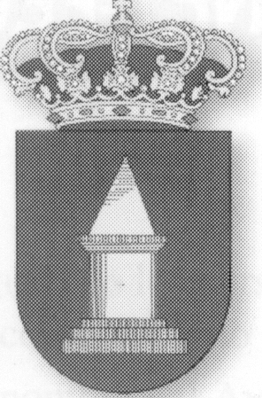
AYUNTAMIENTO DE CASAS IBÁÑEZ

Acta del Jurado calificador del XVII Concurso Nacional
de Pintura del Natural de Casas Ibáñez (Año 2013)

Presidenta:
- Dña. Carmen Navalón Pérez
Alcaldesa del Ayuntamiento de Casas Ibáñez

Vocales:
- D. Andrés Gil Cañizares
Artista plástico y Profesor-Doctor de la Facultad de Bellas de la UPV

- Dña. Manuela Parreño Martínez
Licenciada en Bellas Artes y Artista plástico

- D. Eduard Ibáñez Magraner
Profesor-Doctor de la Facultad de Bellas Artes de la UPV

- Dña. Mª Remedios Beltrán García
Licenciada en Bellas Artes e Ilustradora

- Dña. Flora Molina Pantiga
Coordinadora de Exposiciones de La Asunción, Albacete)

- D. Carlos Arqués Soler
Licenciado en Bellas Artes y Artista plástico

Secretario: (con voz y sin voto)
- Antonio M. Soriano Pérez
Coordinador de la U.P.

Asesores de la Presidenta:
Juan A. García Sanz
Antonio M. Soriano Pérez

En la ciudad de Casas Ibáñez, siendo las 14:00 horas del día veinte de agosto de 2013, reunido el Jurado Calificador del XVII Concurso Nacional de Pintura del Natural de Casas Ibáñez, compuesto por los señores/as citados, y previa las discusiones pertinentes y deliberaciones precisas, hacen uso de las atribuciones que las Bases del citado Concurso les confiere y acuerdan conceder en votación final y por mayoría de votos los siguientes premios:

1er. Premio Nacional, dotado con 1.000 €, a la obra catalogada con el Nº 9 de inscripción, de la que es autor/a D. Emilio Cardenas Gómez, de Tabernes Blanques (Valencia).

2º. Premio Nacional, dotado con 600 €, a la obra catalogada con el Nº 28 de inscripción, de la que es autor Dña. Patricia Ribero Moreno, De Ubrique (Cadiz)

3er. Premio, dotado con 600 €, a la obra catalogada con el Nº 10 de inscripción, de la que es autor D. Antonio Cantero Tapia, de Málaga.

4º Premio, dotado con 600 €, a la obra catalogada con el Nº 29 de inscripción, de la que es autora D. Daniel Parra Lozano, de Los Molares, de Sevilla.

5º Premio “Mejor acuarela”, dotado con 400 €, a la obra catalogada con el Nº 31/B de inscripción, de la que es autor D. Miguel San Pedro Díaz, de Almeria.

Y sin más asuntos que tratar, la Sra. Presidenta da por finalizada la reunión, redactándose la presente Acta, que yo como Secretario certifico, y en la que quedan las firmas de cada uno de los miembros del jurado.

